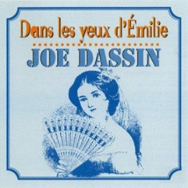
Dans les yeux d’Emilie Joe Dassin 1977 Bpm : 146
Tonalité originale
Rythme couplet : arpège puis B B B Bh Rythme refrain : B Bh hBh
Intro : Cm Cm

Cm Cm Cm Cm Bm Bm
Dans son quartier du vieux Québec les rues ont l'air d'avoir l'accent
Bm Bm Bm Bm Bbm F
Et l'an deux mille voisine avec les maisons gri-ses du vieux temps
Bbm F# Bbm6 Bbm7
Mais l'hi-ver vient d'éclater le Saint-Laurent est prisonnier
Bbm6 F# Bbm Bbm Ebm B
D'un décembre qui va bien durer six mois quand les jours ressemblent aux nuits
Ebm6 Ebm7 Ebm6 B Bbsus4¤ Bb7¤
Sans éclaircie à espérer qui peut croi-re que l'été nous reviendra
¤ B .h hBh
Eb Eb Bb Bb Cm Cm
Moi, j'avais le soleil jour et nuit dans les yeux d'Émilie
Bb Bb7
Je réchauffais ma vie à son sourire
Refrain
---------------------------------------------------------------------------------
Eb Eb Bb Bb Cm Cm
Moi, j'avais le soleil nuit et jour dans les yeux de l'amour
G# G# F7 F7 Bb7… Bb… Cm Cm
Et la mélancolie au soleil d'Émilie devenait joie de vivre
Cm Cm Cm Cm Bm Bm
Dans son quartier du vieux Québec quand les toits redeviennent verts
Bm Bm Bm Bm Bbm F
Quand les enfants ont les pieds secs on tourne le dos à l'hiver
Bbm F# Bbm6 Bbm7
C'est la fête du printemps le grand retour du Saint-Laurent
Bbm6 F# Bbm Bbm Ebm B
On dirait que les gens sor-tent de la terre mais Émilie n'est plus à moi
Ebm6 Ebm7 Ebm6 B Bbsus4¤ Bb7¤
J'ai froid pour la première fois je n'ai plus ni sa chaleur ni sa lumière
(Eb)
Refrain « en ce temps là » Refrain + reprise de la 1ère partie du
refrain « oh » x2
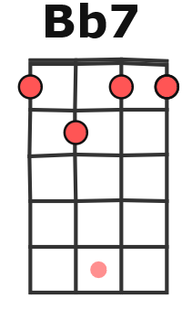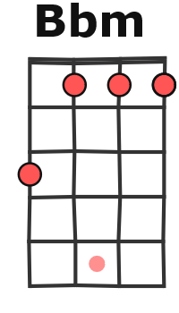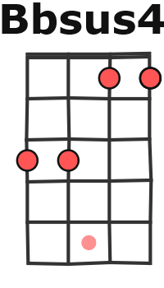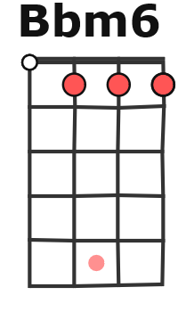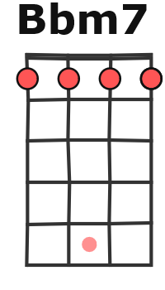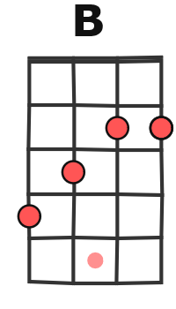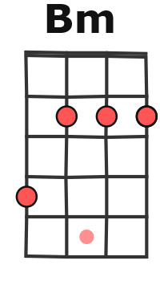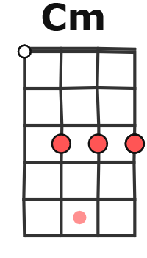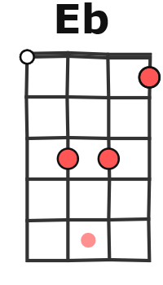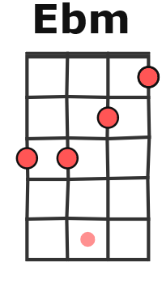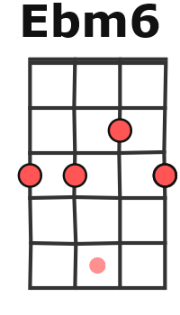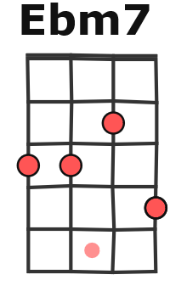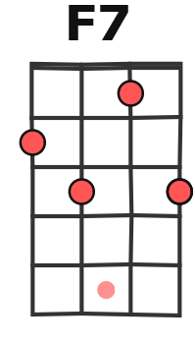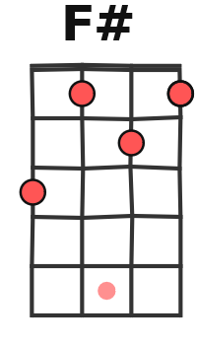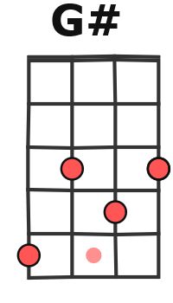
G / V1

